Gott Nytt 2022!
Styrelsen för Svensk Förening För Bröstkirurgi önskar alla medlemmar ett gott nytt 2022!

Även året 2021 påverkades av covid-19 pandemin även om vi har sett en successiv återgång mot normalläge. Tack vare vårt fina kvalitetsregister NKBC kan vi nu konkludera att det år 2020 registrerades 9% färre fall av bröstcancer i Riket och motsvarande minskning i region Stockholm som blev extra hårt drabbat var 15%. Andelen screeningupptäckta bröstcancerfall i Riket sjönk från 64% (en nivå som varit stabil sedan 2012) till 61%. Det gjordes färre primära bröstrekonstruktioner i Riket 2020 (12%) jämfört med 2019 (16%).

Vi ser fram mot Kirurgveckan 2022 som planeras gå av stapeln fysiskt på Kistamässan i Stockholm vecka 34, torsdag och fredag för SFFB. Dessa symposier planeras:
- Implantatbaserad rekonstruktion och strålbehandling
- Det andra bröstet
- Targeted axillary dissection
- Malignt melanom
Ett av symposierna blir ett samsymposium med plastikkirurgiska föreningen. Vi ser fram emot många abstracts och hanteringen kommer vara öppen 1-31 mars 2022.

SENOMAC studien stängde för inklusion 2021-12-31, så vad gör vi nu med axillkirurgin undrar många? Vårt nationella vårdprogram för bröstcancer har reviderats av Nationella vårdprogramgruppen (Svenska Bröstcancergruppen, SWEBCG) och nu är ute på remiss och förslagna riktlinjer för axillstaging är i korthet:

 | Kliniskt nodnegativ (cN0) | Kliniskt nodpositiv (cN+)
Primär kirurgi | Portvaktskörtelbiopsi vid pN0 eller pN+ makro-metastas i 1-2 körtlar.  Axillutrymning om pat har >2 portvaktskörtlar med makrometastaser. | Axillutrymning
Efter neoadjuvant terapi | Portvaktskörtelbiopsi vid pN0.  Axillutrymning vid pN+ (oavsett mängd tumörceller). | Portvaktskörtelbiopsi (blåfärg + isotop med uttagande av minst 3 SN-körtlar) eller TAD (targeted axillary dissection) kan övervägas för pat med klinisk downstaging som hade begränsad axill-metastasering vid diagnos (max 3 körtlar) och som kan genomgå strålbehandling.  Axillutrymning görs vid kvarvarande utbredd axillmetastasering.

Under 2021 startade flera svenska centra att inkludera i den europeiska prospektiva kohortstudien AXSANA (AXillary Surgery After NeoAdjuvant Treatment) vars syfte är att utvärdera det onkologiska utfallet och livskvalitet efter olika metoder för axillstaging efter neoadjuvant behandling för kliniskt körtelpositiv bröstcancer. https://www.eubreast.com/?Trials/AXSANA

Svensk Förening för Bröstkirurgi har 2021 fått åtta nya ackrediterade bröstkirurger vilket vi är väldigt stolta och glada för! Nästa år kommer en digital skriftlig tentamen hållas 24 juni (midsommarafton) och den muntliga delen planeras vara fysisk i Aten 1-2 oktober. För anmälan se bifogat nyhetsbrev från UEMS. Som tidigare kan bidrag sökas från SFFB för att delta i ackrediteringsexaminationen. Vi vill fortsatt verka för att svenska bröstkirurger genomför den europeiska ackrediteringen men detta år håller vi ingen förberedande kurs, det är möjligt att liknande kurs kommer återupptas framöver.

Årets workshop i onkoplastikkirurgi hålls 16-17 maj 2022:
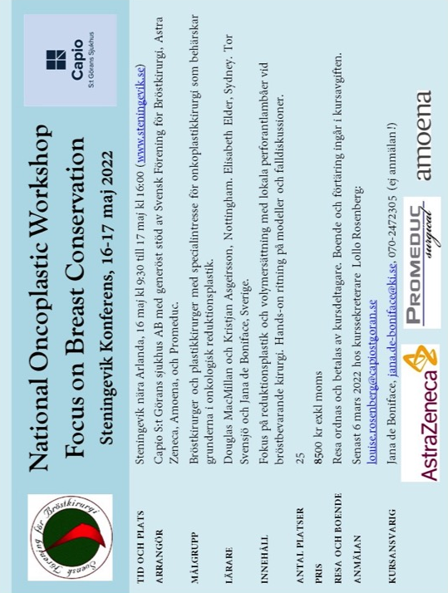

Vi håller tummarna för ett mycket bra 2022.

Hälsar styrelsen genom
Hanna Fredholm
ordförande SFFB

